

北方民族大学
本科毕业论文（设计）

题目: 基于web的人力资源管理系统的设计与实现----机构管理模块的设计与实现

院(系)名 称: 计算机科学与工程学院
学 生 姓 名: 马琴
学 号: 20142258
专 业: 软件工程
指导教师姓名: 于千城
论文提交时间:

北方民族大学教务处制
机构管理模块的设计与实现

摘 要
该系统是基于web人力资源管理系统中机构管理的设计与实现。首先，对软件系统的开发背景及其国内外现状进行了描述与分析。其次，对本系统的主要设计内容，采用的技术路线和软件体系结构设计进行了详细描述，接下来对该软件系统进行了需求分析，主要从功能需求和非功能需求进行分析。接下来进行概要设计，这一部分包括系统功能概要设计、数据库概要设计和用户页面概要设计，系统功能概要设计包括功能模块的划分和系统业务流程设计，在数据库概要设计模块，进行了数据库的详细设计。紧接着对系统进行了详细的设计与实现，先对整个系统的整体设计思路进行了描述，接下来对机构管理模块进行了详细设计，在设计中对各模块画了鲁棒图、时序图、活动图和状态图来加以描述和分析，并对其中的一些核心代码做了解释，最后对开发中遇到的问题进行了描述并给出了解决方法。
机构管理包括四大模块：关系人管理、分公司管理、事业群管理、部门管理。系统采用B/S架构进行实现，采用MVC设计模式，并综合运用了SpringBoot+React主流的框架等技术，系统运行环境采用Tomcat7.0+Mysql5.7，使得系统具有良好的适用性、伸缩性和可移植性，使用Eclipse，Visual Studio Code作为开发工具。

关键词：人力资源管理系统，机构管理，SpringBoot，React
The design and implementation of the organization management module.
Abstract
The system is based on the design and implementation of organization management in web human resource management system.First of all, the development background of software system and its domestic and international situation are described and analyzed.Secondly, the main design content of this system, the technical route and the software architecture design has carried on the detailed description, next to the software system has carried on the demand analysis, mainly from the functional requirements and non-functional requirements are analyzed.This part next to the profile design, including a summary system function design, database design and user profile page summary design, system function profile design including the division of function modules and system business process design, the database profile design module, has carried on the detailed design of the database.Followed by a detailed system design and implementation, to the overall design idea of the whole system are described, then the agency management module has carried on the detailed design, in the design of each module drew robust diagram, sequence diagram, activity diagram and state diagram to describe and analysis, and explain some of the core code for the, finally, the problems encountered in development are described and the solution is given.
Institutional management includes four major modules: relationship management, branch management, business group management, and department management.Implementation system adopts B/S structure, using the MVC design pattern, and the integrated use of SpringBoot + React mainstream technologies, such as the framework of the system running environment Tomcat7.0 + Mysql5.7, makes the system has a good applicability, scalability and portability, using Eclipse, Visual Studio Code as a development tool.

Keywords:: institutional, SpringBoot, React, Ajax, MongoDB.
目 录
摘 要 I
第一章 概述 1
1.1 课题开发背景 1
1.2国内外研究现状 2
1.3论文主要内容 2
1.4选题特色，开发技术路线 2
第二章 需求分析 6
2.1用户群定位 6
2.2系统的功能需求 6
2.3 系统的非功能需求 7
2.3.1 系统的安全性需求 7
2.3.2系统的操作性需求 8
2.3.3系统的实时性需求 8
2.3.4系统的法律性需求 8
第三章 概要设计 9
3.1功能概要设计 9
3.1.1 系统功能模块的划分 9
3.1.2机构管理模块的业务流程 10
3.2数据库概要设计 11
3.2.1系统E-R模型 11
3.2.2 系统UML建模图 15
3.2.3 逻辑数据模型 17
3.3页面概要设计 21
第四章 详细设计与实现 23
4.1 机构管理模块的总体设计思路 23
4.2关系人功能实现 23
4.3分公司管理功能实现 27
4.4部门管理功能实现 31
第五章 遇到的问题及解决办法 34
致谢 39
参考文献 40

概述

1.1 课题开发背景
本课题主要是设计开发一个支持多平台，信息共享自动化的系统。人事管理系统是一个企事业单位不可缺少的部分,它的实现对于企事业单位的决策者和管理者来说至关重要,所以人事管理系统应该能够为用户提供充足的信息和快捷的查询手段。但一直以来人们使用传统人工的方式管理文件信息，这种管理方式存在着许多缺点,如:效率低、保密性差,另外时间一长,将产生大量的文件和数据,这对于查找、更新和维护都带来了不少的困难。为了解决企业缺乏科学决策和运行机制，难以实现发展战略和经营目标；组织构架设计不适当，结构层次不科学，权责分配不合理，可能导致机构重叠、职能交叉或缺位、运行效率低下等风险。
机构管理可以提高效率，减少内耗，使各部门职务的指派达到平衡，可以灵活的展示部门人员以及所属关系，使各部门之间稳定发展，便于统一协调，指挥，发挥团队精神。一个合理有效的组织结构，是企业成功的基础。它可以使整个企业指挥自如，协调配合，信息畅通，使上级的指令及时下传，下级的意见和建议及时上达，还可以使部门之间、上下级之间相互监督、互相制衡。人力资源管理系统的各个功能完善，并为使用者提供有效、界面设计、操作便利、设计理念先进、用户体验度高的系统。

1.2国内外研究现状
传统的人力资源管理系统，是一种操作系统、功能改进、软件升级等属性不断变化的管理系统，需要大量人员维护服务器，具有较高的维护费用，这种传统的开发模式适用于大中型企业。随着云计算的出现，SaaS模式可以更好地为没有能力开发和维护Hr系统的中小企业服务，通常依赖于SOA架构和Web Service技术。SOA即面向服务的模式，在SOA模式基础上可展开许多人力资源管理应用相关的Web Service，这些应用模块和它们所依赖的界面平台、网络传输以及数据库处理等软硬件元素，共同构成了“人力资源管理云”系统。SaaS是全球商业智能和分析软件与服务的领袖，全球60,000多家企业都在通过SaaS进行HR管理。[1]
随着软件行业的快速发展，传统的人力资源管理系统主要有Oracle公司开发的Oracle ERP和德国SAP公司开发的 Business One系统。基于SaaS模式开发的系统也有很多，其中阿里巴巴的钉钉人事、 I人事、赛捷公司的SageAccpacERP、上海智思信息科技的智思云、金蝶公司的 K/3、E成等。[2][3]
人力资源管理系统中的各模块之间相互衔接、相互作用、相互影响形成人力资源管理的有效体系。其中，机构管理模块是一个为公司实现组织目标，在管理工作中进行分工协作，在职务范围、责任、权利方面所形成的结构体系。例如阿里的钉钉人事，该系统中的行政部门模块充当了机构管理模块的部门角色，适合各个部门之间以及部门和成员之间的管理，可以提供建立分公司，添加子部门等功能。为实现组织战略目标，组织机构的结构必须随着组织的重大战略调整而改变。因此组织管理模块不仅要提供各部门，各公司之间的关联度，还要保证系统数据的安全和用户使用方式的便捷。[4]

1.3论文主要内容
根据选题任务要求，论文主要内容如下：
（1）设计并实现一个基于web的人力资源管理系统，支撑人力资源管理部门的日常管理工作和特殊处理工作的运行，实现高效人力资源管理，便于企业更好地进行人力资源的发展和规划。对于基于web的人力资源管理系统的设计与实现，主要任务有：
进行需求分析，用例分析，然后进行数据建模、交互建模和类的设计；依据需求规格说明书、概要设计等要求完成各个模块的详细设计；根据分析模型对系统进行设计，包括架构设计、物理数据模型设计和界面设计。
（2）机构管理是指对公司内的各个机构部门进行管理，包括关系人管理、分公司管理、事业群管理、部门管理等。具体的功能如下：
关系人管理：增加、修改关系人信息，删除已不在公司的关系人；
分公司管理：增加、修改、删除分公司信息，分公司中的人员维护；
事业群管理：增加、修改、删除事业群信息，事业群中的人员维护；
部门管理：增设机构部门、指派人员到机构部门、撤销机构部门、合并机构部门、机构部门内部团队设置与管理。

1.4开发技术路线

1.4.1 选题特色
本课题实现的人力资源管理系统的软件体系结构如下图所示：
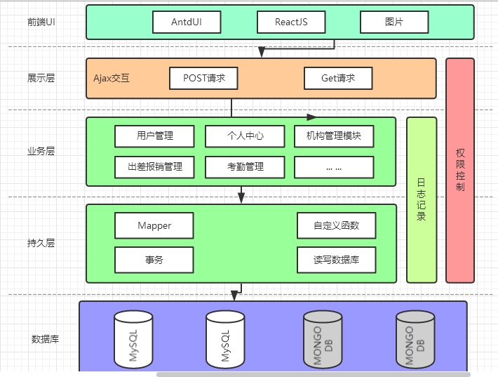
图1-1 软件体系结构图
本系统主要采用SpringBoot+React.js实现，是一个基于B/S架构的人力资源管理系统。而B/S最大的优点就是可以在任何地方进行操作而不用安装任何专门的软件。对于一个大企业来说，效率和工作量是极其重要的，B/S架构的软件只需要管理服务器就行了，这使得升级和维护越来越容易。后台数据库采用MySql，功能稳定，安全性能良好，适合作为本课题系统的数据库。
如图1-1所示，本课题人力资源管理系统主要体系分为两个模块：前端模块和后端模块。前端模块主要用于界面展示，用于前后台数据交互；后端模块为前端模块提供数据以及各种操作。
前端界面将使用React 框架实现。React的设计思想极其独特，属于革命性创新，性能出众，代码逻辑简单，能够实现服务器端的渲染，便于搜索引擎优化。代码更加模块化，重用代码更容易，可维护性高，有美观的页面效果。
对于后端来说，主要分为展示层、业务层和持久层。为了实现以上三层的功能，这里将使用Spring Boot作为后端开发的框架。SpringBoot中自带tomcat服务器，可以自动配置Spring,没有代码生成和XML配置等优势。

1.4.2 开发的主要技术
1、使用visio建模工具建立模型，如用例建模、数据建模、过程建模、交互建模、活动建模、状态建模、类图；
2、开发环境: Eclipse,Tomcat服务器；
3、数据库服务器：MySQL数据库；
4、语言: javascript、java等；
4、主要采用当下最流行的基于Java的J2EE企业级项目开发架构作为开发标准，并结合SpringBoot+React等多种主流开发框架。

需求分析

2.1用户群定位
LZ-HR管理系统的用户群主要是超级管理员、HR人员、资源池管理员、员工。超级管理员可以对用户进行权限分配以及验证。HR人员主要负责管理机构、人员、考勤、招聘、出差和报销、工资等功能，这样分配可以提高工作效率。资源池管理人员可以进行人员的调度和管理分配。员工在登录状态下可以查询个人基本信息、申请休假、查询考勤等。HR机构管理员可以添加管理关系人、部门、事业群、分公司信息。如图2-1上下文图所示。
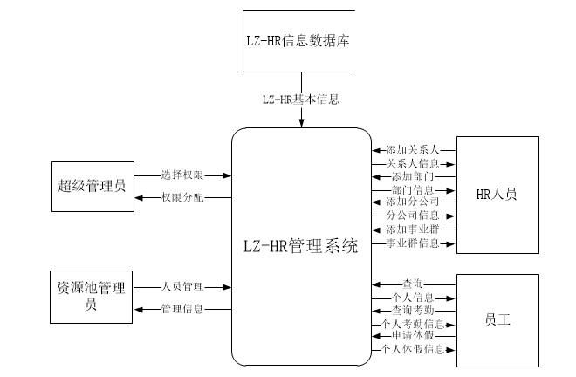
图2-1 上下文图

2.2系统的功能需求
LZ-HR管理系统共有十大模块：机构管理模块、用户管理模块、人员管理模块、考勤管理模块、休假管理模块、招聘管理模块、出差和报销管理模块、固定资产管理模块、资源池管理模块和个人查询中心模块。
系统中有四大类角色：超级管理员、HR人员、资源池管理员、员工。其中员工可以访问个人查询中心，查看个人信息等。资源池管理员可以访问人员管理、固定资产管理和资料管理。超级管理员可以访问该系统的全部模块，主要进行权限管理。如图所示2-2系统用例图：
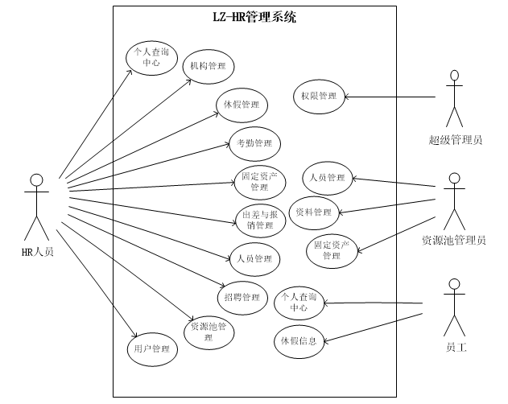
图2-2 系统用例图
HR管理员可以访问人员管理模块、机构管理模块、考勤管理模块、休假管理模块、招聘管理模块、出差和报销管理模块、固定资产管理模块、资源池管理模块。其中机构管理模块主要包括：关系人管理、分公司管理、部门管理。如图2-3所示：
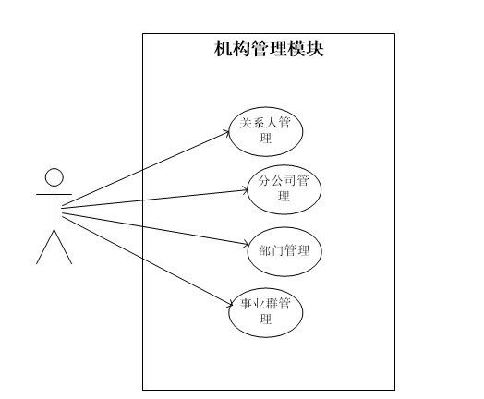
图2-3 机构管理用例图

2.3系统的非功能需求

2.3.1 系统的安全性需求
LZ-HR管理系统要有严格的信息保密措施和防止使用不合法的数据造成泄露、丢失，例如：机构信息的查看要求HR机构管理员登录账号并且验证是否合格。HR机构管理员的生成需要超级管理员进行管理，分配权限。不同HR管理员可查看信息的权限有限，不同管理员的权限控制也有所不同。对于LZ-HR管理系统中的十大模块中具有不同的用户，进而根据系统的授权，不同的用户具有不同的权限和不同的权限级别。

2.3.2系统的操作性需求
LZ-HR管理系统保证了各个功能模块的实现，并确保数据记录信息的可靠。在该系统中需要对Window操作熟练，并且对一般企业中的用户使用该系统的操作也要熟练。例如：机构管理模块中关系人的编号可以自动生成，并不需要在前端页面手动添加，这对系统的开发和使用提供了较大的方便。

2.3.3系统的实时性需求
LZ-HR管理系统对于数据更新是实时的，在进行数据修改或增添之后可以立即查询到该信息，不存在延迟信息更新。例如：在机构管理模块中，分公司的修改删除添加操作之后，数据库中的数据随即更新，页面的数据也进行相应的刷新。

2.3.4系统的法律性需求
本项目所用工具都为开源，所以没有涉及到侵权，本次项目的产品设计通过统计确定为公司的需求，进行的一次开发。从开发的前台页面交互，到后台的业务都为团队设计，没有抄袭他人。本项目在经济方面，需求方面，技术方面，操作方面等都会尽力做的让公司及员工满意。

概要设计

3.1功能概要设计

3.1.1 系统功能模块的划分
HR管理系统主要实现了对企业公司的管理功能。该系统分为人员管理模块、机构管理模块、考勤管理模块、休假管理模块、招聘管理模块、出差和报销管理模块、固定资产管理模块和资源池管理模块八个模块。
总的功能模块如图3-1所示：
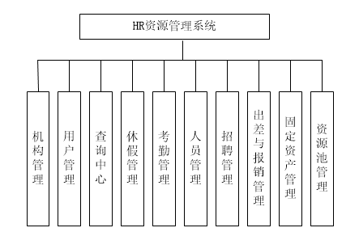
图3-1系统功能模块图
HR管理系统中的机构管理实现了对整个企业的分公司，部门进行管理的功能。该模块分为关系人管理、分公司管理和部门管理三个模块。
机构管理的功能模块如图3-2所示：
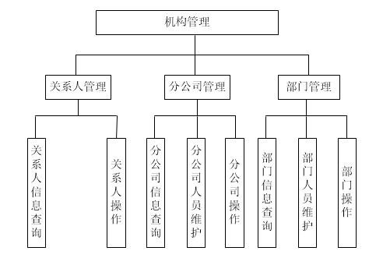
图3-2机构管理功能模块图

3.1.2系统业务流程
公司员工登录系统后，通过个人查询中心，显示相应员工详细信息，完成员工信息查询功能，当员工需要加班、休假、出差报销时需要填写申请并等待审批；
机构管理员对关系人，分公司，事业群以及部门信息进行管理；
考勤管理员对员工的考勤信息进行统计和审批；
休假管理员对员工的休假申请和休假信息进行管理；
招聘管理员管理公司的招聘信息、应聘者的材料信息和入职情况；
人员管理员对人员的信息、笔记本补贴，合同管理、薪资福利等进行维护；
资源池管理员负责人员的调动和项目的分配；
固定资产管理员对公司的固定资产信息进行管理；
出差与报销管理员对员工的出差和报销信息进行维护，并且可以为即将出差的员工预定酒店和机票。由于系统过于复杂，为了简化，其主要功能数据流图如图 3-3所示。
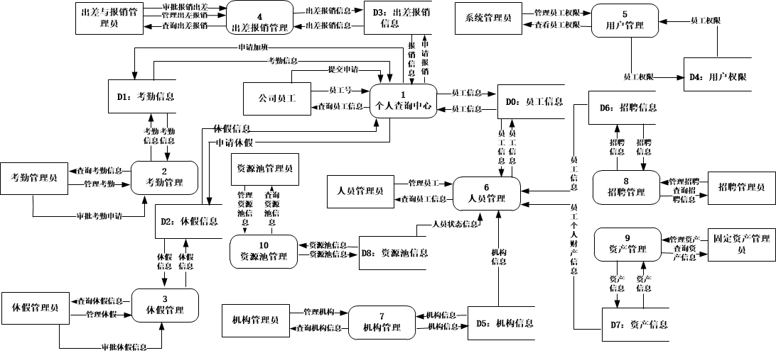
图 3-3系统 0 层 DFD
机构管理员的数据有关系人信息，总公司信息，分公司信息、部门信息、事业群信息以及员工信息。总公司包含分公司，事业群、部门等信息；分公司、事业群信息包含部门信息和员工信息，部门信息包含员工信息。系统过程如图3-4所示：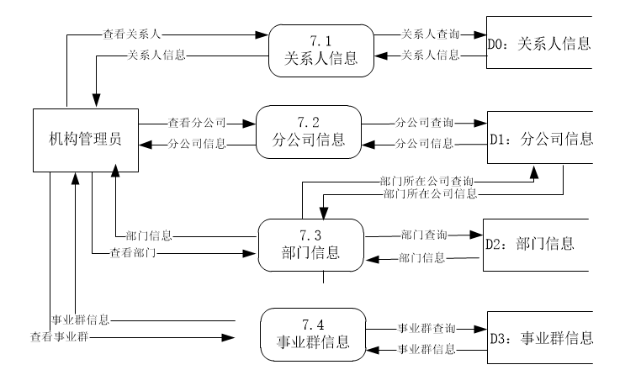
图 3-4 系统过程(机构管理) 1 层 DFD

3.2数据库概要设计

3.2.1系统E-R模型
机构管理的业务流程图中有总公司、分公司、关系人、部门、事业群，员工等实体。总公司包含关系人、事业群、分公司、部门；分公司包含部门、员工；事业群、部门都有员工。实体之间的关系和主要属性如图3-5所示：
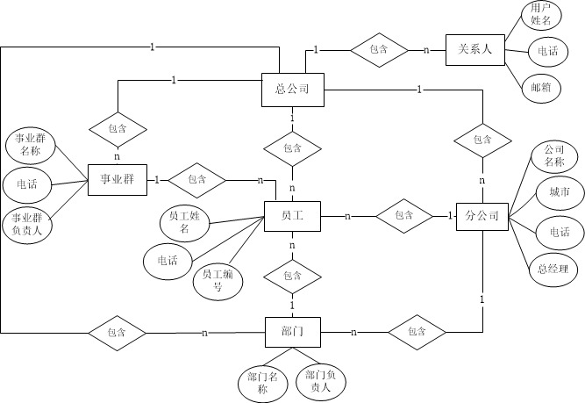

图 3-5 机构模块ER图

3.2.2数据库实体关系图
在机构管理模块中，根据该部分功能模块进行分析，得出关系人的实体属性设计图，如图3-6。关系人的属性包含：用户UUID、用户姓名、职位、电话、邮箱、办公地址、职位说明。
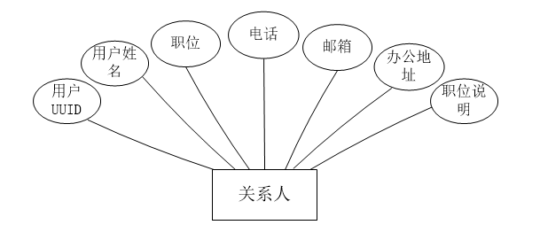
图3-6关系人实体关系图
在机构管理模块中，根据该部分功能模块进行分析，得出分公司的实体属性设计图，如图3-7。分公司的属性包含：分公司UUID、类型、公司名称、城市、电话、总经理、联络人、注册资金、交易金额、办公地址、公司描述。
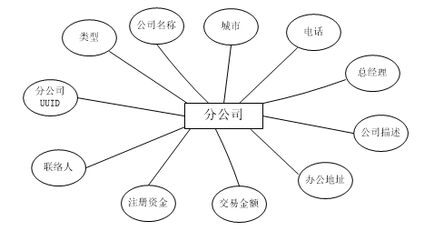
图3-7分公司实体关系图
在机构管理模块中，根据该部分功能模块进行分析，得出部门的实体属性设计图，如图3-8。部门的属性包含：分公司UUID、类型、公司名称、城市、电话、总经理、联络人、注册资金、交易金额、办公地址、公司描述。
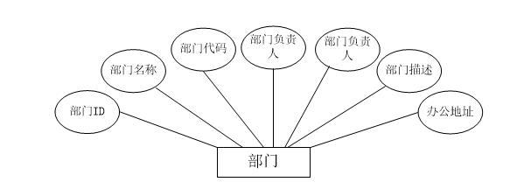
图3-8分公司实体关系图
在机构管理模块中，根据该部分功能模块进行分析，得出事业群的实体属性设计图，如图3-9。事业群的属性包含：事业群ID、总公司ID、事业群名称、事业群代码、电话、事业群描述、办公地址、事业群负责人。
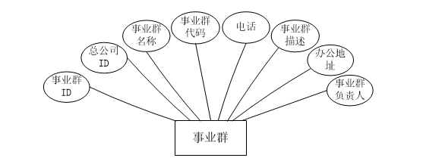
图3-9分公司实体关系图

3.2.3系统的领域模型
机构管理模块共包含 6张表，分别是关系人表、分公司表、总公司表、事业群表、部门表、员工表。系统的领域模型如图 3-10所示：
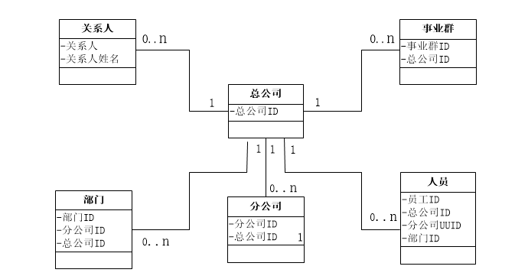
图3-10 机构管理领域模型

3.2.4数据库表
本模块共包含了6个数据库表。
（1）关系人表（hr_privy）
包含了各个字段名称、数据类型、长度等如表3-11所示：
字段名称 | 数据类型 | 长度 | 主键/外键 | 约束 | 描述
uuid | varchar | 24 | 主键 | 非空 | 合同ID
corp_uuid | varchar | 24 | 外键 | 非空 | 总公司UUID
privy_name | varchar | 128 |  |  | 关系人姓名
privy_job | varchar | 24 |  |  | 职位
phone_no | varchar | 24 |  |  | 电话
email | varchar | 64 |  |  | 邮箱
privy_office_address | varchar | 128 |  |  | 办公地址
job_desc | varchar | 255 |  |  | 职位描述
is_delete | varchar | 2 |  |  | 是否删除
表3-11关系人表
（2）总公司表（hr_corp）
包含了各个字段名称、数据类型、长度等如表3-12所示：
字段名称 | 数据类型 | 长度 | 主键/外键 | 约束 | 描述
id | int | 24 | 主键 | 非空 | 总公司ID
name | varchar | 24 |  |  | 公司名称
city | varchar | 128 |  |  | 城市
phone | varchar | 24 |  |  | 电话
manage | varchar | 24 |  |  | 总经理
liaison | varchar | 24 |  |  | 联络人
capital | varchar | 64 |  |  | 注册资金
total_finance | varchar | 64 |  |  | 交易金额
office_address | varchar | 128 |  |  | 办公地址
desc | varchar | 128 |  |  | 总公司描述
is_delete | varchar | 2 |  |  | 是否删除
表3-12总公司表
（3）分公司表（hr_branch）
包含了各个字段名称、数据类型、长度等如表3-13所示：
字段名称 | 数据类型 | 长度 | 主键/外键 | 约束 | 描述
uuid | varchar | 24 | 主键 | 非空 | 分公司UUID
branch_type | varchar | 24 |  |  | 分公司类型
branch_name | varchar | 128 |  |  | 分公司名称
city | varchar | 128 |  |  | 城市
phone_no | varchar | 24 |  |  | 电话
manage | varchar | 24 |  |  | 总经理
liaison | varchar | 24 |  |  | 联络人
capital | varchar | 64 |  |  | 注册资金
total_finance | varchar | 64 |  |  | 交易金额
branch_office_address | varchar | 128 |  |  | 办公地址
branch_desc | varchar | 128 |  |  | 分公司描述
is_delete | varchar | 2 |  |  | 是否删除
表3-13分公司表
（4）部门表（hr_dept）
包含了各个字段名称、数据类型、长度等如表3-14所示：
字段名称 | 数据类型 | 长度 | 主键/外键 | 约束 | 描述
deptId | int | 24 | 主键 | 非空 | 部门ID
parent_id | varchar | 24 |  |  | 上级部门ID
branch_name | varchar | 64 |  |  | 所属公司
dept_name | varchar | 128 |  |  | 部门名称
dept_code | varchar | 24 |  |  | 部门代码
dept_head | varchar | 24 |  |  | 部门负责人
dept_desc | varchar | 512 |  |  | 部门描述
dept_office_address | varchar | 128 |  |  | 办公地址
is_delete | varchar | 2 |  |  | 是否删除
表3-14部门表
（5）事业群表（hr_dept_group）
包含了各个字段名称、数据类型、长度等如表3-15所示：
字段名称 | 数据类型 | 长度 | 主键/外键 | 约束 | 描述
id | int | 24 | 主键 | 非空 | 事业群ID
corp_id | int | 24 | 外键 | 非空 | 总公司ID
group_name | varchar | 64 |  |  | 事业群名称
group_code | varchar | 64 |  |  | 事业群代码
phone | varchar | 24 |  |  | 电话
group_desc | varchar | 128 |  |  | 事业群描述
group_loc | varchar | 128 |  |  | 办公地址
reg_name | varchar | 64 |  |  | 事业群负责人
is_delete | varchar | 2 |  |  | 是否删除
表3-15事业群表
（6）员工表（hr_employee）
包含了各个字段名称、数据类型、长度等如表3-16所示：
字段名称 | 数据类型 | 长度 | 主键/外键 | 约束 | 描述
user_uuid | varchar | 32 | 主键 | 非空 | 员工ID
staff_code | varchar | 24 |  | 非空 | 员工编号
dept_uuid | varchar | 32 | 外键 | 非空 | 部门编号
id_type | varchar | 32 |  |  | 证件类型
id_code | varchar | 64 |  |  | 证件编号

per_name | varchar | 32 |  | 非空 | 员工姓名
birth_date | varchar | 24 |  |  | 出生日期
job_title | varchar | 64 |  |  | 岗位名称
phoneno | varchar | 32 |  |  | 电话号码
email | varchar | 64 |  |  | 电子邮件
base_city | varchar | 32 |  |  | 户口城市
status | varchar | 16 |  |  | 状态
work_years | varchar | 32 |  |  | 工作年限
indu_years | varchar | 32 |  |  | 行业经验
表3-16员工表

3.3用户页面概要设计
LZ-HR管理系统有三种不同的角色，系统管理员、HR管理人员、普通员工，其中，系统管理员可以看到系统中所有的模块信息，HR管理员可以看到跟HR业务有关的模块信息，普通员工只能看到个人查询中心信息。不同的角色都要有登录验证的功能，符合验证条件就会进入系统主界面，根据不同身份进入相应的模块信息。系统各页面之间的调用关系，如图3-17所示：
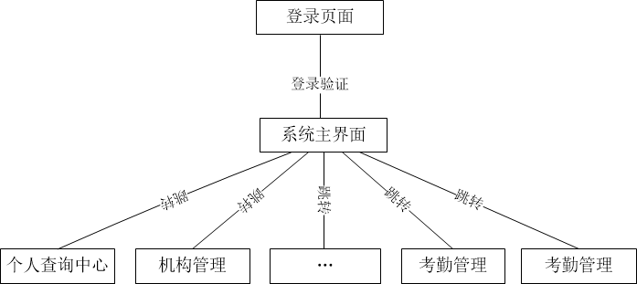

图 3-17 机构管理界面调换
由于LZ-HR管理系统的功能模块页面调用关系过于复杂，这里给出机构管理模块的页面调用关系。
机构管理页面主要有关系人管理界面、分公司管理界面、事业群管理界面、部门管理界面。其中部门管理界面、事业群管理界面 、分公司管理界面中都有人员维护界面，部门管理中可以展示下级部门界面。各页面之间的调用关系如图3-18所示：
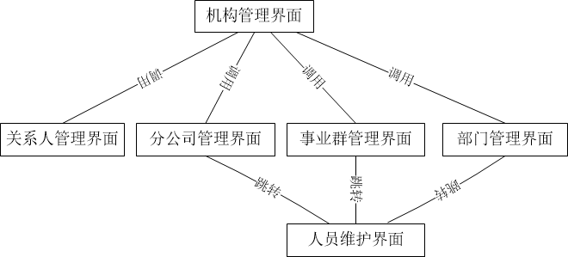

图 3-18 机构管理界面调换

第四章 详细设计与实现

4.1LZ-HR管理系统的设计思路
LZ-HR管理系统是针对使用该系统的公司普通员工、HR人员、超级管理员、资源池管理员所开发的，该系统对整个公司的机构管理、休假管理、固定资产管理、招聘管理、用户管理、人员管理、考勤管理、资源池管理、出差与报销管理、个人查询中心等方面进行了系统的设计。LZ-HR系统主页面如图 4-1 所示：

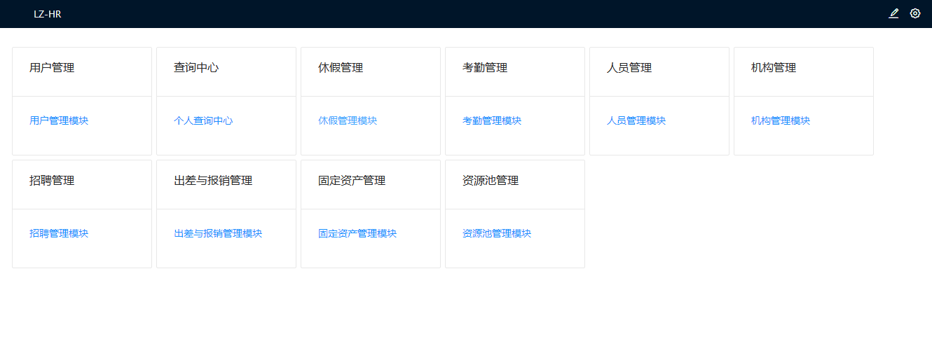
图 4-1 LZ-HR管理系统主页面

4.2机构管理的设计思路
由于LZ-HR管理系统涉及到十个模块，框架庞大，功能复杂，因此挑选了其中较重要的机构管理模块进行代码实现。机构管理模块是针对使用该系统的HR人员、系统管理员所开发的。机构管理模块主页面如图 4-2 所示：
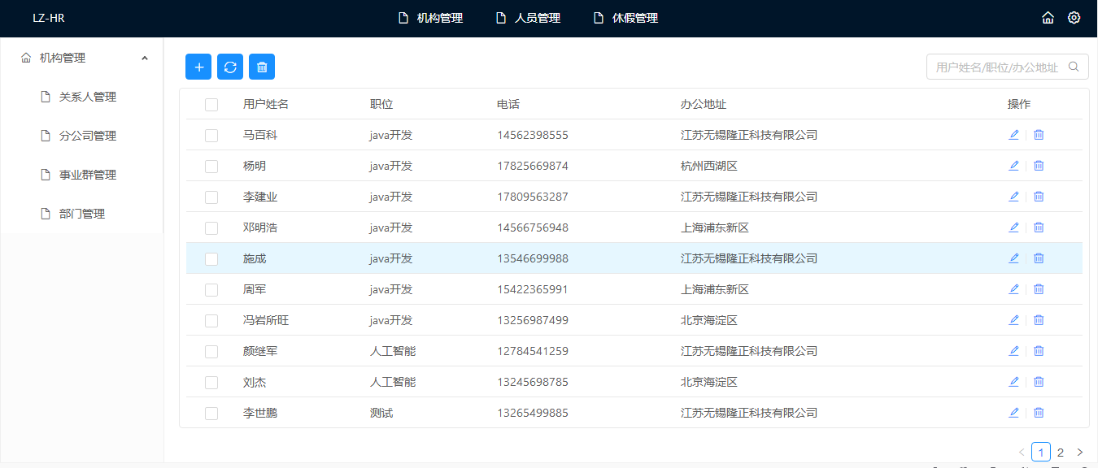
图 4-2 机构管理模块主页面

4.3分公司管理功能实现
机构管理员登录后，选择分公司，系统读取分公司信息，点击修改分公司信息。分公司信息修改的活动图如图 4-3 所示：
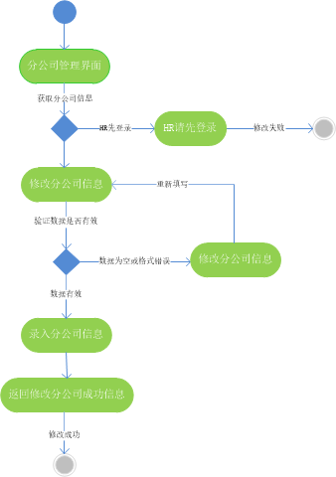

图 4-3 分公司修改信息的活动图

机构管理员登录后，进入分公司管理页面，点击修改信息，可以修改公司类型、公司名称、城市、电话等信息。若在修改时，系统读取数据，根据相应信息格式，系统弹出文字提示分公司信息填写有误。修改确定后，系统读取分公司 UUID，系统保存修改信息到 hr_branch 表中,分公司修改的时序图如图 4-4所示。

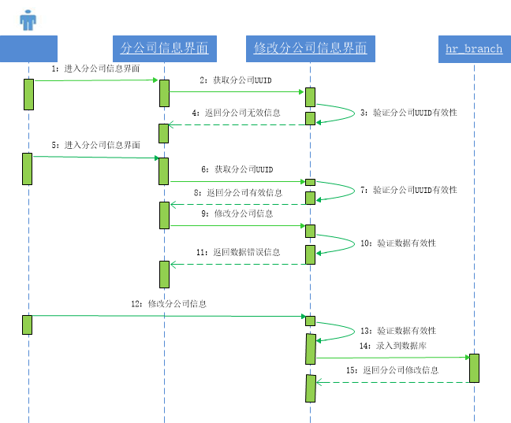
图 4-4 分公司信息修改的时序图

分公司管理页面中控制分公司增加的功能分公司实体，因此产生了分公司页面，修改，分公司修改信息之间的关系。分公司信息修改的鲁棒图如图 4-15 所示：
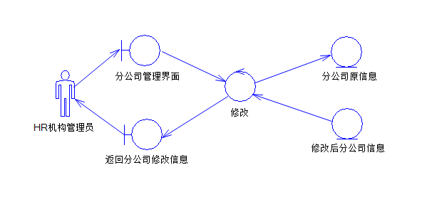
图 4-5 分公司信息修改的鲁棒图

在HR机构管理员登录后读取分公司uuid，系统通过uuid方便存储修改信息。分公司信息修改界面如图 4-6 所示：
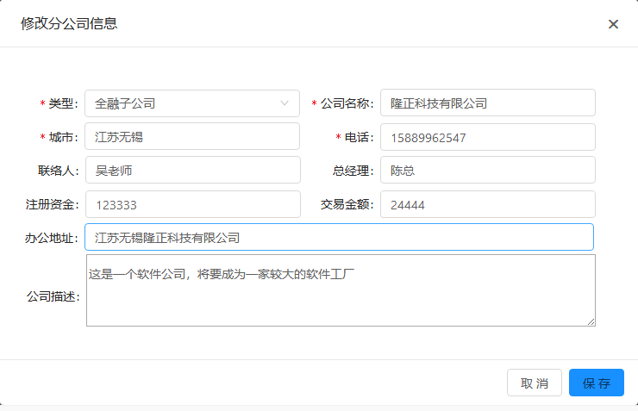

图 4-6 分公司信息修改界面
其主要代码和数据修改时验证代码如图 4-7 所示：
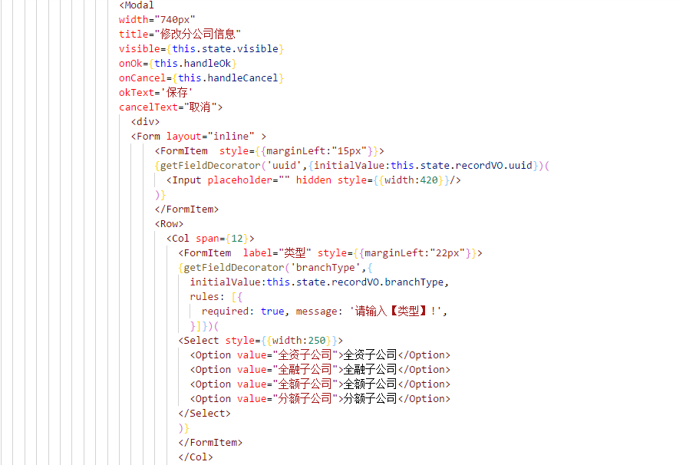

图 4-7分公司信息修改的代码

信息修改中前后台数据交互的代码如图 4-8 所示：
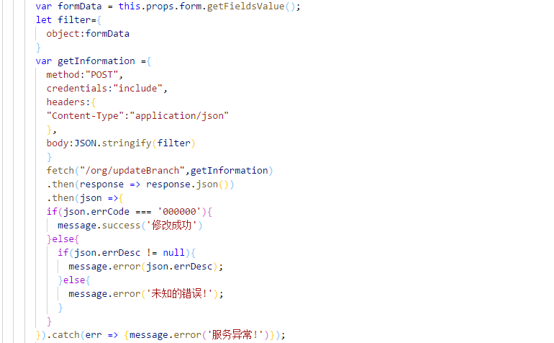

图 4-8 分公司信息修改时前后台交互的代码

4.4事业群管理功能实现
机构管理员登录后，选择事业群管理，系统读取事业群信息，点击每个事业群所对应的人员维护信息。人员维护的活动图如图4-9 所示：
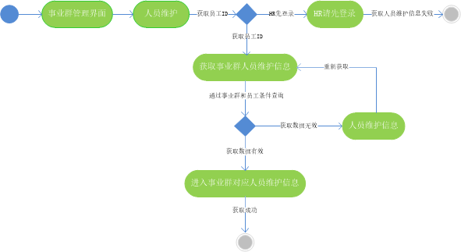
图 4-9 事业群人员维护信息的活动图
事业群人员维护信息功能针对HR机构管理员使用，打开事业群管理信息页面groupManagementList.js，点击人员维护，进入人员维护显示页面，如果跳转失败，获取员工ID失败，完成事业群人员维护信息。事业群人员维护的时序图如图 4-10 所示：
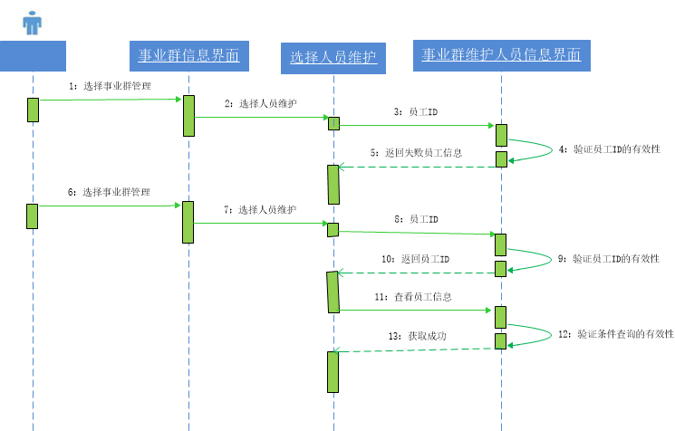
图 4-10 事业群人员维护的时序图

事业群管理页面中控制人员维护的功能以及人员维护的实体属性，因此产生了事业群页面，人员维护页面，增加，人员维护信息之间的关系。事业群人员维护的鲁棒图如图 4-11 所示：
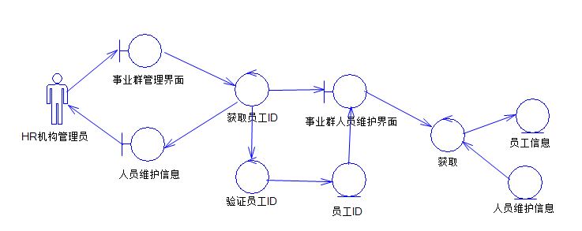
图 4-11 事业群人员维护的鲁棒图

在HR机构管理员登录后选择事业群管理，进入信息列表页面，选择人员维护，查看事业群对应的人员维护信息。事业群人员维护的界面如图 4-12 所示：
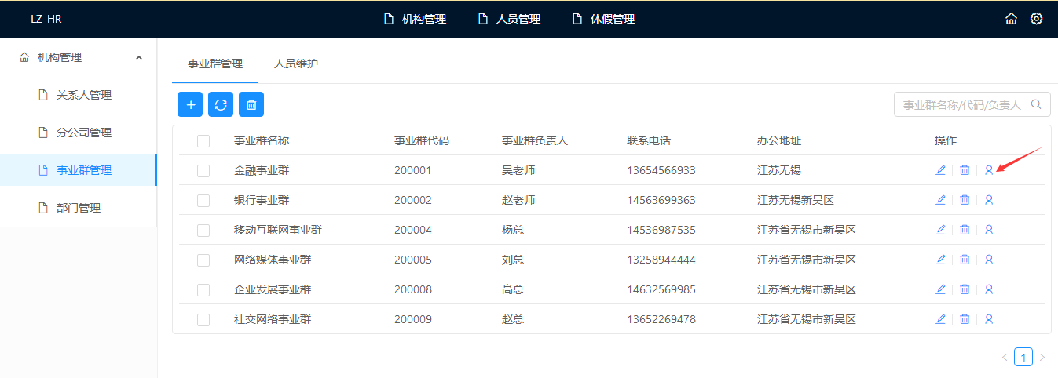
图 4-12 事业群人员维护的界面

人员维护具体页面如图4-12 所示：
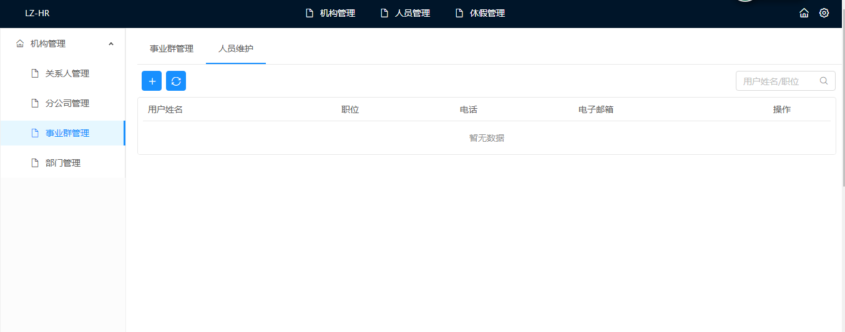
图 4-12 事业群人员维护的界面

4.6部门管理功能实现
机构管理员登录后，选择部门管理，系统读取部门信息，点击按钮选择增加下级部门信息。增加下级部门的活动图如图4-14 所示：
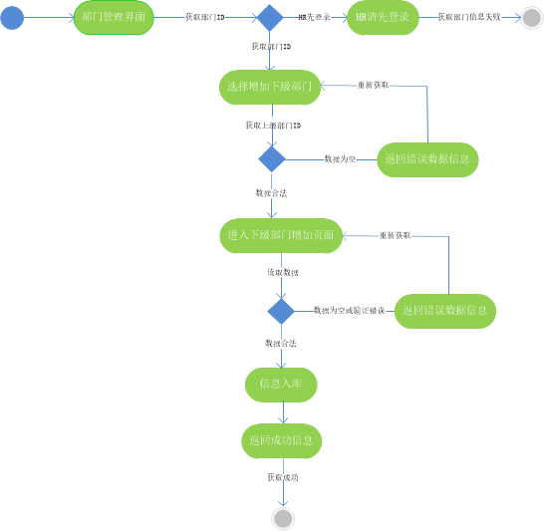
图 4-14 增加下级部门的活动图

机构管理员登录后，进入部门管理页面，点击部门信息列表中的增加下级部门按钮，可以进入增加下级部门页面，增加部门名称、部门代码、部门负责人等信息。若在增加时，系统读取数据，根据相应数据信息格式，系统弹出文字提示部门信息填写有误。点击确定后，系统将信息保存到 hr_dept 表中,增加下级部门的时序图如图 4-15所示。
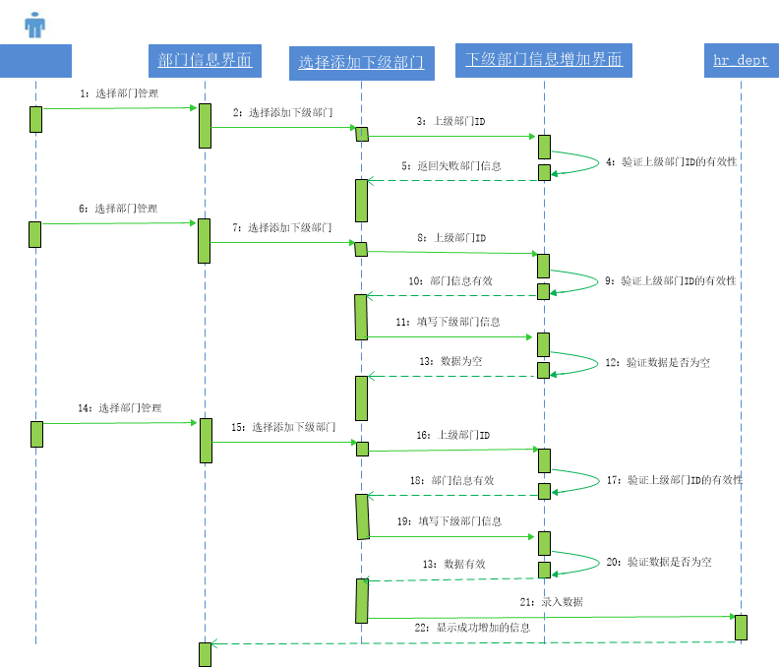
图 4-15 增加下级部门的时序图

部门管理页面中控制增加下级部门的功能以及增加下级部门的实体属性，因此产生了部门管理页面，增加，下级部门信息之间的关系。增加下级部门的鲁棒图如图 4-16 所示：
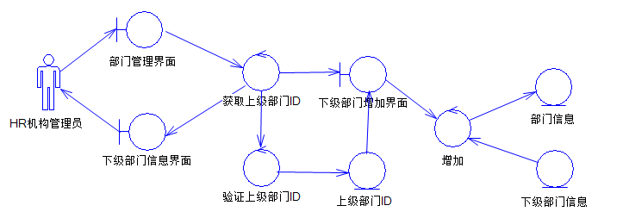
图 4-16 增加下级部门的鲁棒图

在HR机构管理员登录后选择部门管理，进入信息列表页面，选择增加下级部门。进入增加下级部门的界面如图 4-17 所示：
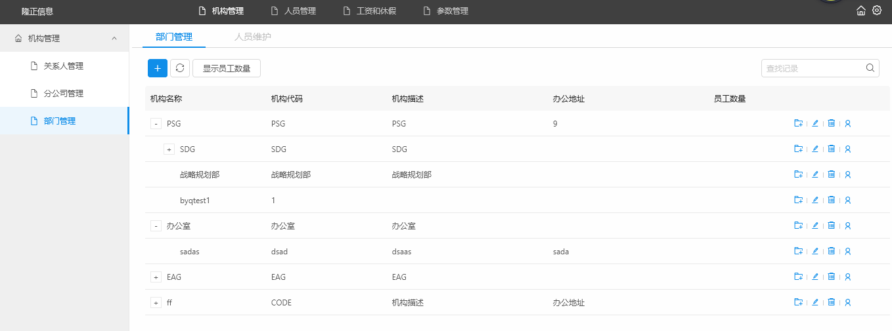
图 4-17 增加下级部门的页面图

增加下级部门的具体界面如图 4-18所示：
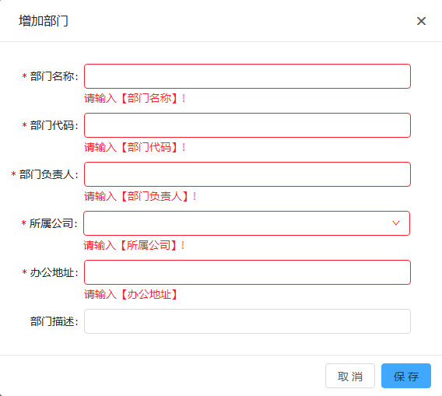
图 4-18 增加下级部门的具体界面

增加下级部门信息的具体界面如图 4-19所示：

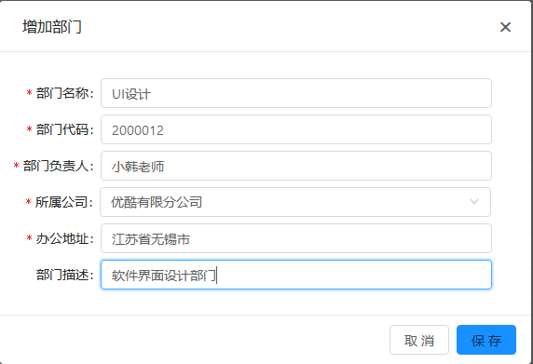
图 4-19 增加下级部门信息具体界面

第五章 遇到的问题及解决办法
问题一：
后台SpringBoot框架和前端react框架是如何搭建项目及其运行项目？
解决办法：
（一）SpringBoot框架(SpringBoot连接MySql环境的搭建):
1.生成SpringBoot项目；
2.在项目src/main/resource目录中加入配置文件application.properties；
在application.properties加入:
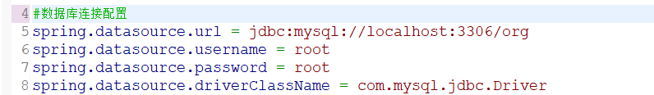
注意：第一次启动项目出现问题：session store type is 'null'
解决；在application.properties中添加

3.启动SpringBoot项目：
启动文件必须是HrApplication.java
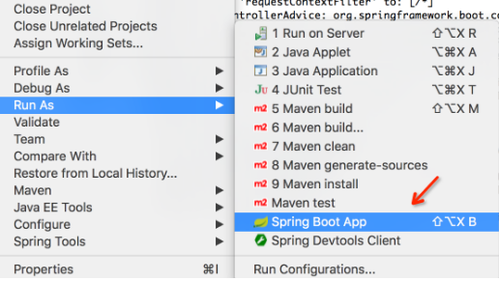

4.测试SpringBoot和mysql是否连接成功，使用postman工具测试，根据Controller层返回的数据类型进行测试并查看结果是否合理。
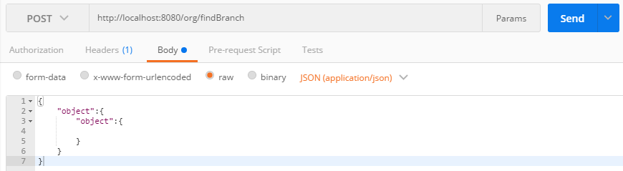
（二）react框架的搭建:
1.生成 package.json 文件：npm init
2.安装各种需要的依赖:npm install
3.安装成功之后所建的项目如下图所示，大体分为：components、header、sider、css、首页
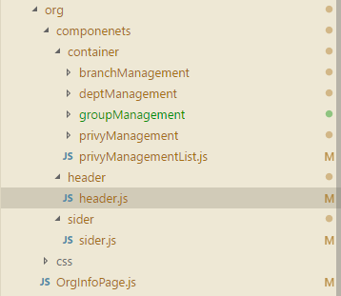
4.页面之间的的跳转使用: Route和Link向对应
Route中的component需import引入

问题二： react中如何解决批量删除？
解决办法：批量删除时，后台代码获取id集合，前端负责调用批量删除的接口(接口名为/org/delete)。
(1)注意前后台交互时必须使用credentials:"include"(fetch默认不发送cookie，如果需要发送cookie，需要指定{credentials: 'include'})。
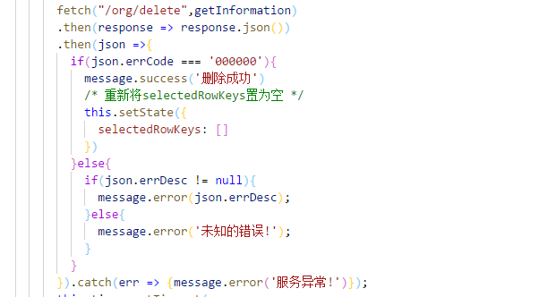
(2)react在render中需引入批量选择：
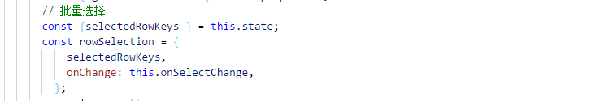
(3)同时也要注意在展示表格数据时获取每条数据的UUID或ID：
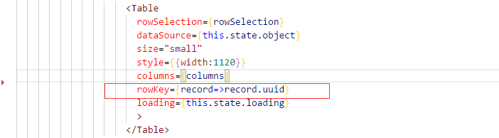注意以上三点批量删除基本就没有什么问题了。

问题三：在LZ-HR管理系统中，react中的父组件和子组件之间是如何传值？

解决方法：在系统设计过程中遇到两种情况：父组件向子组件传值和子组件向父组件传值。在开发过程中必须要弄清楚那个是父组件，那个是子组件是至关重要的。
首先父组件向子组件传值是：
父组件中需要一个回调函数：
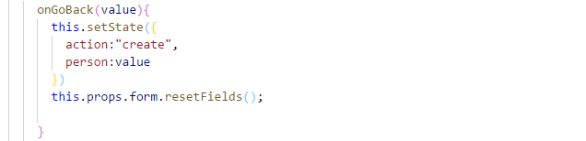
父子组件之间建立联系：
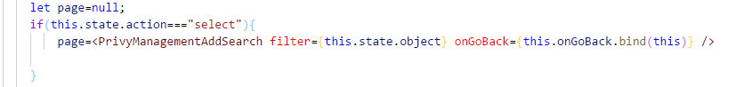
子组件接收父组件值的代码：
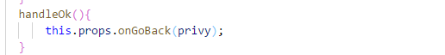
接收父组件传过来的值：
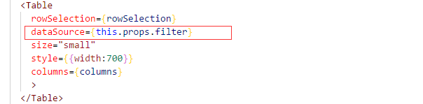
再次了解一下子组件向父组件传值
紧接着上述描述，可以使子组件的值传给父组件，父组件接收到子组件传过来的值。
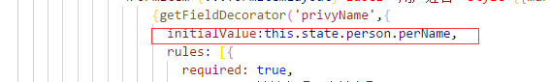

通过这次毕业设计，让我对先前了解SpringBoot和React转变为会操作使用的程度，对此都有了深刻的体会。后台SpringBoot框架的详细搭建和React框架的搭建从开始的陌生到熟悉的程度，同时对前后台交互有了比较全面的认识。对整个系统的 MVC 模式、SpringBoot和React框架有了全新的认识，在整个系统开发过程中，知道了各层之间不能把各自的功能相混合。通过对系统部分模块的开发让我懂得自己所学知识的层面欠缺好多，还需要不断的努力争取完成整个开发系统的过程。在整个毕业设计中不仅仅需要扎实的理论基础和长期的实践经验，还需要更多的逻辑理念以及思维导向。

致谢
毕业论文的完结，标志着我的大学生活将要结束了。大学四年，不仅学会了很多专业知识，懂得了很多做人的道理，而且让我学会了独立生活，独立思考。回首过去，不禁让人感叹，时间匆匆，四年即将结束，有些遗憾，有些感叹，最多留下的还是欢声笑语。很快就要离开这个环境优美，让人心情舒畅的校园，即将步入社会。
在实习期间完成毕设和论文，在此过程中有烦恼也有收获，不过收获总是给人力量努力向前。让我在这里我要感谢大学生活中所有碰到的你们。首先，感谢带我的所有老师，感谢你们在我的大学生涯留下美妙的课堂，你们专业的精神值得我们所有人学习，你们也是我将终身学习的模范。其次感谢我的毕业设计老师于虔诚老师，于老师是一位认真负责，严肃而又亲切的老师。他在我做毕设期间，不断地帮助我，出差指导我们的毕业设计,指出我们在毕业设计上的缺陷，不断改进，也不断学习。感谢您，是您以身作则，严格要求，让我的大学生活更加圆满。再次感谢身边的朋友，大学四年，当初遗憾没有出去读书，不过更幸运的是我身边多了来自五湖四海的朋友，没有孤独，更多的是来自他们的温暖。最后感谢这所美丽的大学，初入大学感慨校园景色迷人，而四年后的今天，更多的也是我对这所大学的眷念。四载春秋，承载的是我们大学时间的岁月，承载着我们的师生情，朋友间的友谊。
在这次设计中我也收获颇丰，对整个项目的流程更加深刻，把书本上的知识真正用于实践，老师常说软件是需要动手操作才会掌握，只有书本上的学习是远远不够的，只要真正的做一个项目从想需求、设计到开发，才能把书本上的知识变为己有。通过此次的项目我的学习能力也有了显著的提高，需要时时充电不断学习，不会的地方也要大胆尝试，请教老师。这里每一步过程，都少不了同学们的帮助与合作，以及指导老师的辛勤帮助指导和项目组的团结一致与默契配合。
愿我的母校以后更好地发展，教导更多的学弟学妹，正如我们的校训所言，团结进取，砥砺成才。

参考文献
[1]百度文库. 我国人力资源管理系统的SAAS模式研究http://www.xzbu.com/3/view-4828407.htm
[2]百度文库.SaaS人力资源系统选型对比 [EB/OL].https://wenku.baidu.com/view/b83e938a27d3240c8547ef3e.html
[3]百度文库. 盘点那些强大的人力资源管理系统[EB/OL].
https://wenku.baidu.com/view/0328f3c048d7c1c708a145f7.html
[4]钉钉智能人事.产品介绍[EB/OL].https://tms.dingtalk.com/markets/dingtalk/producthrm
[5]朱祥华. 基于WEB的人力资源管理系统的分析与设计[D].中国石油大学,2007.
[6]李静. 企业人力资源管理系统的设计与实现[D].吉林大学,2014.
[7]于丽.基于UML的面向对象建模技术研究与应用[J].信息与电脑(理论版),2015(20):16-17.
[8]李杨. 人力资源管理系统设计与组织机构模块的实现[D].电子科技大学,2014.
[9]陈小颖. 人力资源管理系统中数据挖掘技术的应用[D].武汉理工大学,2006.
[10]张目飞. 人力资源管理系统的设计与实现[D].山东大学,2009.
[11]刘志亮,刘媛媛.基于Spring的轻量级JavaEE应用与开发[J].电脑知识与技术,2008(20):275-276.

